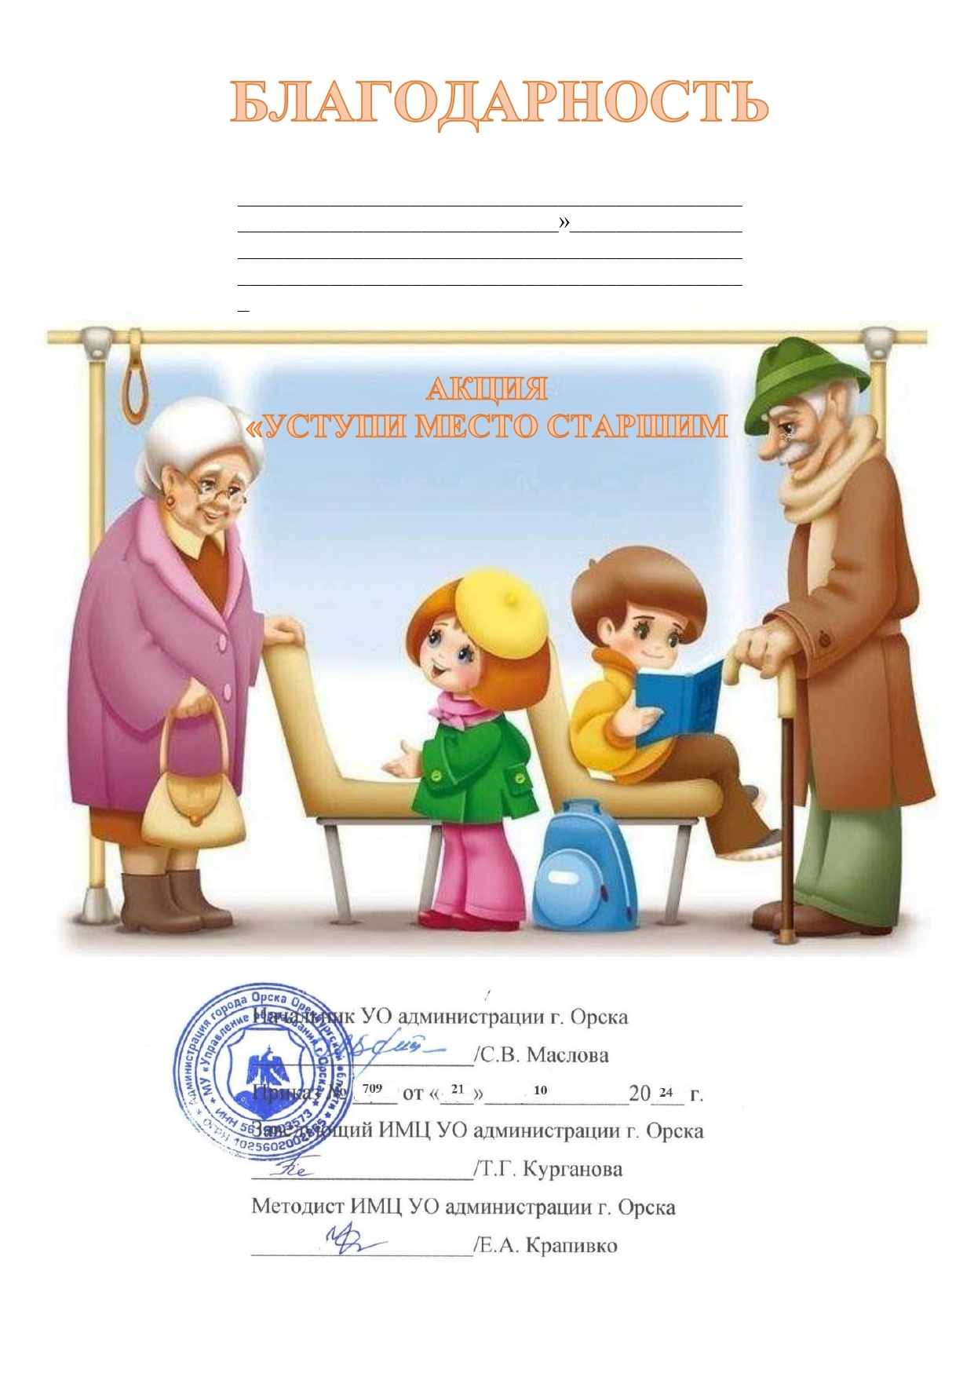
воспитаннику МДОАУ
«Детский сад № 60 г.Орска

Арутюняну Богдану

